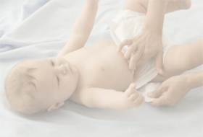
Il cambio

Il cambio per il bambino è molto educativo.
E’ importante il linguaggio che usa l’educatrice mentre cambia il bambino, quest’ultimo acquista parole nuove utili per fare previsioni sui prossimi cambi.

